

SELECCIÓN DE MÍNIMA CUANTÍA SMC-ICC-197-2020

CONTRATACIÓN PARA EL SUMINISTRO E INSTALACIÓN DE LOS MUEBLES DEL SALÓN 202 DEL EDIFICIO NUEVO DE LA SEDE BOGOTÁ DEL INSTITUTO CARO Y CUERVO

OBJETO: Suministro e instalación de los muebles del salón 202 del edificio nuevo de la sede Bogotá del Instituto caro y cuervo

Anexo Técnico No. 1

Bogotá D.C. - 30 Noviembre de 2020

ESPECIFICACIONES DEL MOBILIARIO SALA DE CÓMPUTO AULA 202

El presente documento contiene las especificaciones técnicas de los muebles fijos requeridos para la adecuación del salón 202 del edificio nuevo de la sede de Bogotá del Instituto Caro y Cuervo.

- Ubicación
La nueva sala de trabajo se ubicará en el salón 202 del edificio nuevo en la Casa Rivas Sacconi de la sede Bogotá del Instituto Caro y Cuervo.

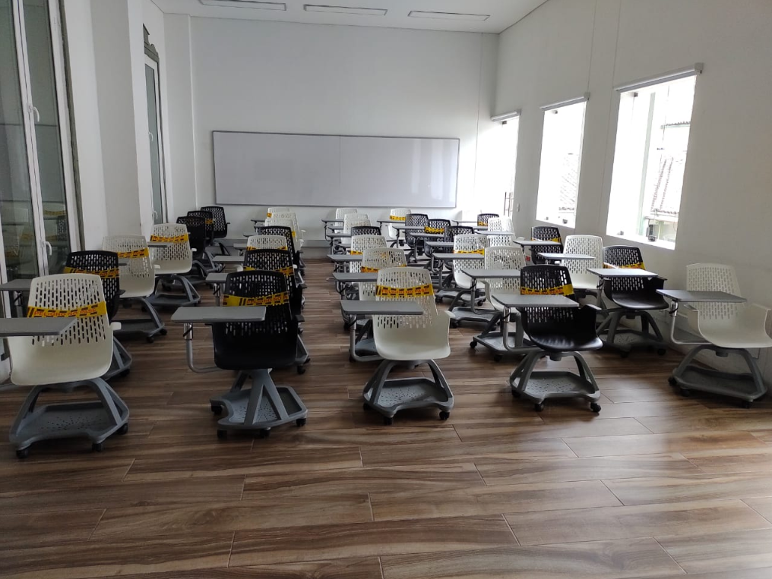 | Ilustración 1  Vistas del aula- situación actual
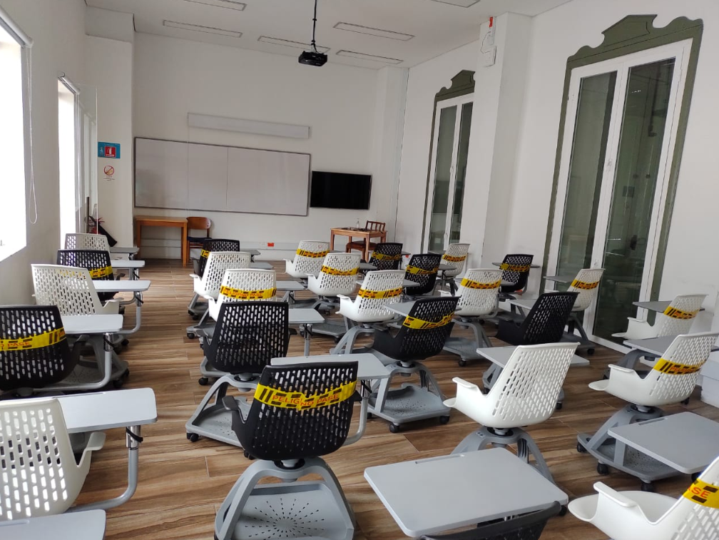 | Ilustración 1  Vistas del aula- situación actual

- Distribución propuesta
El salón se proyecta como una sala de trabajo individual de veinte (20) posiciones y un puesto para el profesor. La distribución se propone en el sentido longitudinal del espacio, disponiendo dos islas de escritorios.

La primera con seis (6) posiciones ubicadas contra la pared del costado oriental del salón y la segunda con catorce (14) posiciones enfrentados y aislados de los muros, de acuerdo con el siguiente diagrama.

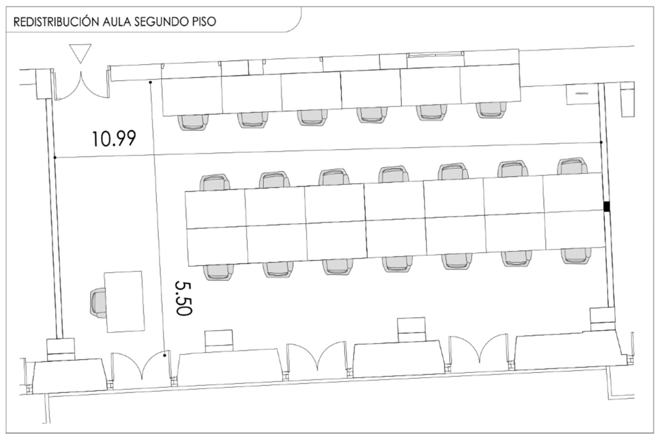

Ilustración 2
Plano general de distribución del mobiliario en el espacio.

- Especificaciones puestos de trabajo:

Superficies, paneles laterales y frontales:
- Superficie horizontal de 1,20 x 0,75 metros, en madera aglomerada de 25 milímetros de espesor, revestida en laminado de alta presión. Cubre cantos en PVC de 2mm de espesor. Color madera
- Paneles laterales de 1,20 x 1,00 metros, en madera aglomerada de 25 milímetros de espesor revestidos en laminado de alta presión. Cubre cantos en PVC de 2mm de espesor. Color blanco
- Panel posterior en vidrio templado de 55 centímetros de alto y 4 milímetros de espesor.
Estructura metálica de soporte de las superficies:
- Perfil vertical: Lámina CR Cal. 18.color blanco hueso
- Soporte superficie: Platina acero 1" x 1/4".
- Perfil horizontal: Tubo CR 1-1/2" Cal. 18.
- Fijación viga / ángulo metálico: Tornillos socket m6 y buje roscado.
- Niveladores: Polipropileno.
Otras especificaciones:
- Los paneles laterales entre las superficies deben ser desmontables sin que esto afecte la estabilidad de las islas. La estructura debe permitir el tendido de las canaletas metálicas a través de las cuales se hará el tendido del cableado.
- Las superficies de trabajo tendrán una perforación que permita el paso del cableado para la conexión de los equipos de cómputo que posteriormente se dispongan en cada uno de los puestos
- La estructura metálica de soporte de las superficies planas debe quedar separara mínimo 10 centímetros de las canaletas perimetrales existentes en la parte baja de los muros, con el fin de permitir su inspección.

- Despiece del mueble tipo

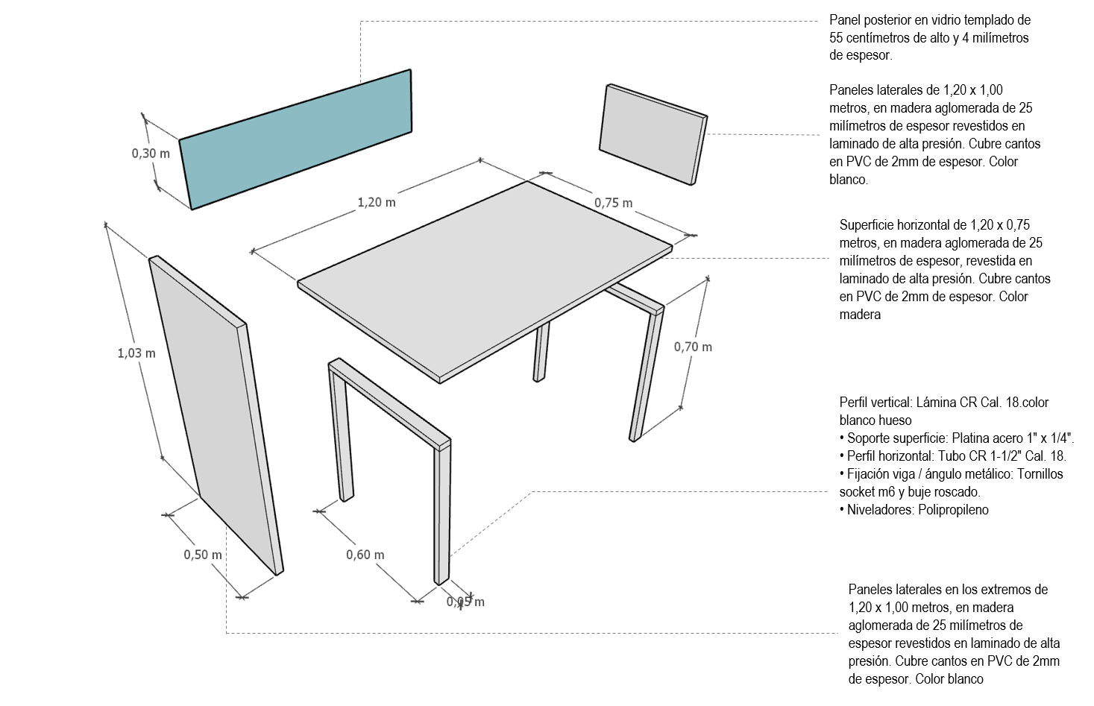 | Ilustración 3  Esquema del puesto de trabajo propuesto.

- Distribución inicial y distribución futura
Para la configuración de los escritorios se proponen dos opciones como se ilustran a continuación, desmontando los paneles intermedios sin que esto afecte la estabilidad de los escritorios.

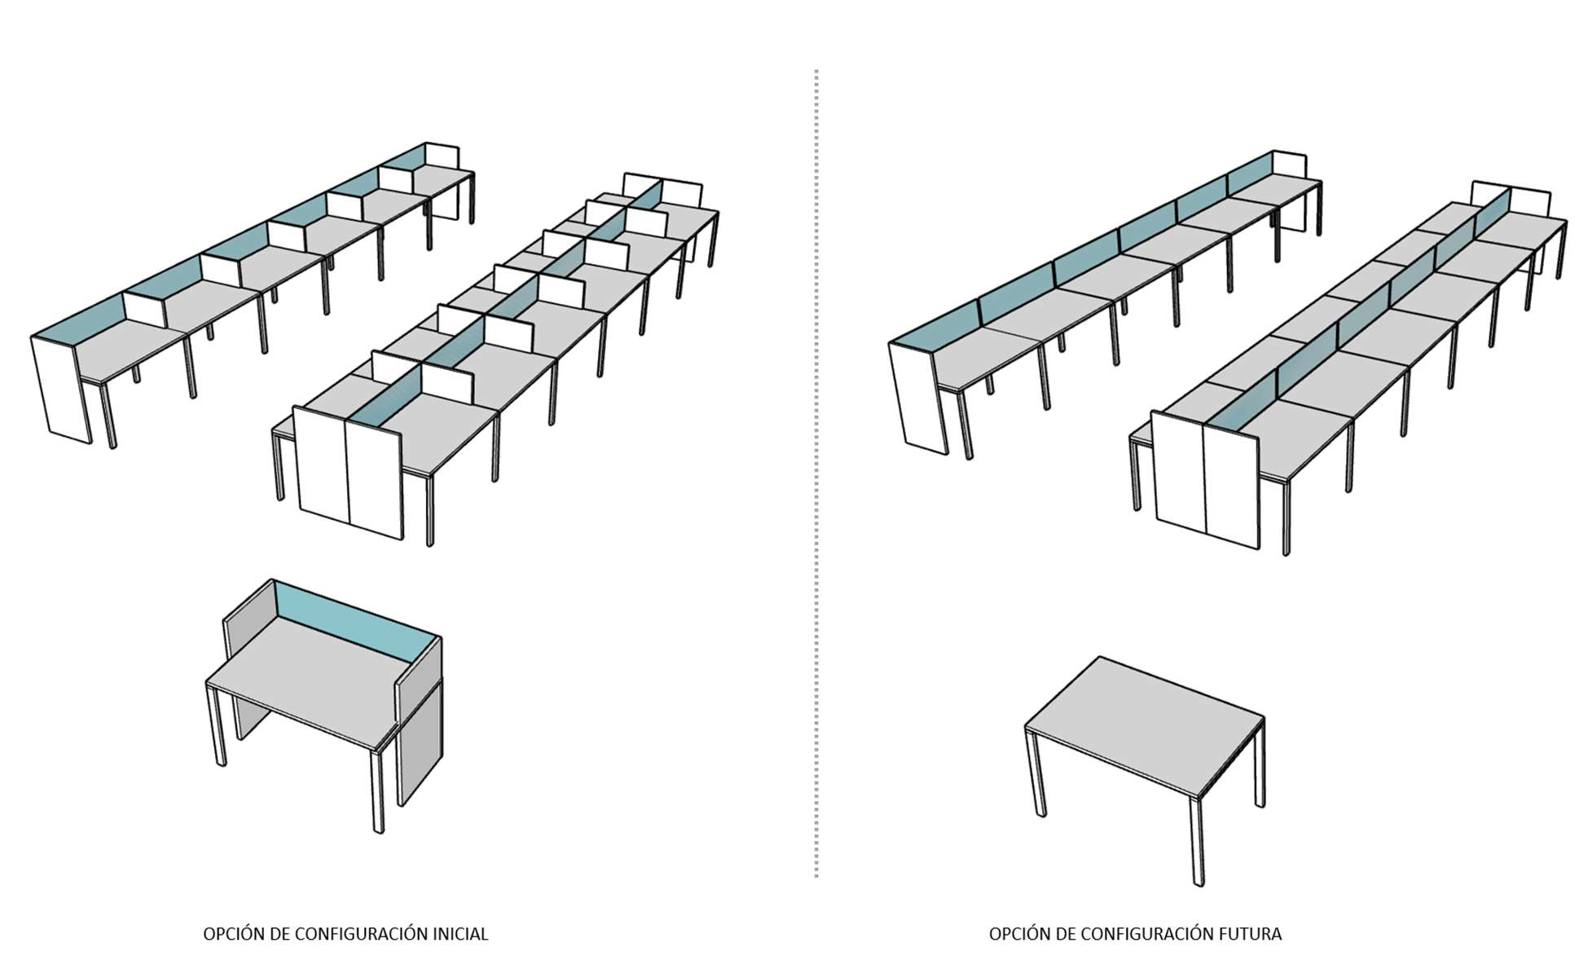
Ilustración 4
Esquema del puesto de trabajo propuesto.

